## 一 标签语义化

* 1. 什么叫标签语义化？（ 语义化标签）

就是根据标签的含义来使用标签。

好处：

1 方便程序员进行维护和识别。

2 方便搜索引擎收录和排名。

3 方便新程序员学习使用。

* 1. Html5里面的提供的部分语义化标签

1. header: 网页或者某个区域的头部
2. footer:网页或者某个区域的尾部
3. main: 网页主体区域
4. nav : 导航
5. section: 区块
6. aside:侧边栏
7. article:文章

 注意：

           1 这些标签只具有语义，没有外观表现。

           2 能确定使用哪个标签，那么就使用它，如果不确定，那么就使用div

           3 在移动端项目和新项目时可以放心使用,老旧浏览器不识别。

## 二 超链接

2.1 概念:

就是能实现页面之间跳转的内容（文字\图片）。

2.2 语法:

<a href=”文件名”> 内容（文字\图片） </a>

属性:

1. href: 目标文件的名字 a.html
2. target: 目标文件的打开位置

_self: 在当前窗口中打开目标文件(默认值)

_blank: 在新窗口中打开目标文件

1. title:鼠标移入时的提示信息

2.3 注意点：

         1  a标签是行级元素

         2  a标签中间要写内容

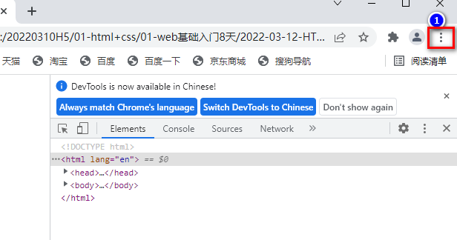

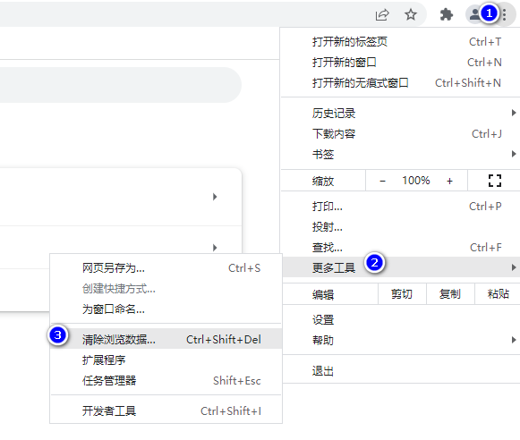

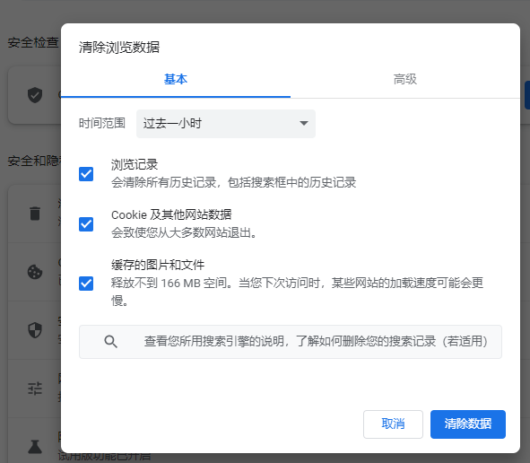

|  |  |
| --- | --- |
|  | 鼠标按下时是红色 |
|  |  |

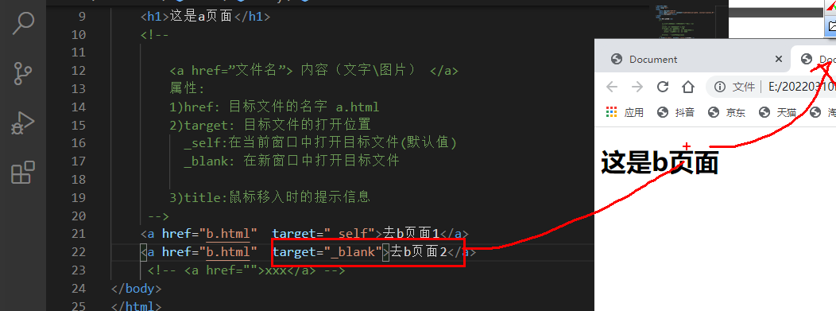

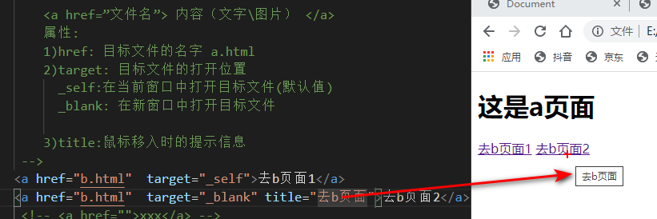

2.4 3种分类：

外部链接: 跳转到其它网站的链接

a href="http://www.baihe.com">去百合</a>

    <a href="http://www.baidu.com">去百度</a

内部链接: 一个网站其实就是一个文件夹，同一个网站内部页面之间的跳转就称为内部链接。 a.html--->b.html b.html-->a.html

锚点链接: 当前页面不同位置之间的跳转

 <!--

注意:

 1 a标签的href=""会刷新页面 可写一个#，代表当前页面，不会刷新

 2 锚点链接的写法:

     第1步，给目标位置书写id属性

     第2步，在a标签的href="#目标位置的id值"

## 三 路径(重点)

### 3.1 概念

就是资源(各种文件)所在的位置。

### 3.2 分类:

绝对路径:

1 以协议开头的：http:// https:// file:///

https://www.baidu.com/ file:///E:/20220310H5/01-html+css/01-web%E5%9F%BA%E7%A1%80%E5%85%A5%E9%97%A88%E5%A4%A9/2022-03-12-HTML%E8%B6%85%E8%BF%9E%E6%8E%A5&%E5%A4%9A%E5%AA%92%E4%BD%93&%E5%88%97%E8%A1%A8-day02/code/02%E9%94%9A%E7%82%B9%E9%93%BE%E6%8E%A5.html#123

<!-- 1 以 http协议开头的 -->

    <a href="http://www.baidu.com">去百度</a>

    <!--2以盘符开头的写法  -->

    <a href="E:/20220310H5/01-html+css/01-web基础入门8天/2022-03-12-HTML超连接&多媒体&列表-day02/code/绝对路径/a.html">a页面</a>

     <!--3以 / 开头的，表示项目的根目录 -->

     <a href="/abc/a.html"></a>

注意：千万不能写第二种

相对路径: 相对于源文件所在位置出发书写的路径。

第1种情况【同级目录】目标文件和源文件在同一个目录中：

直接书写文件名

./目标文件名

./可以不写

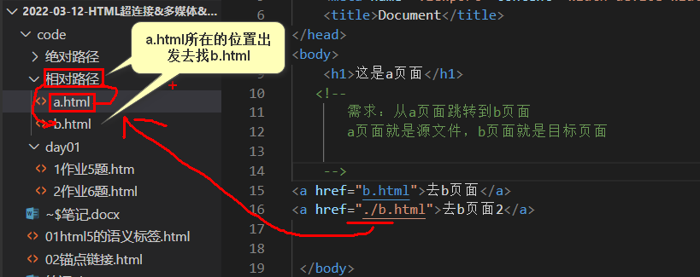

第2种情况：【下级目录】

./目录名/目标文件名

有几层就写几层

./目录1/目录2/目标文件名

./目录1/目录2/目录3/目标文件名

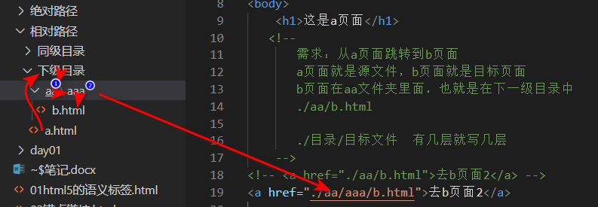

第3种情况: 【上级目录】

每返回(后退)一次就写一次 ../目标文件名

../../ :后退两次

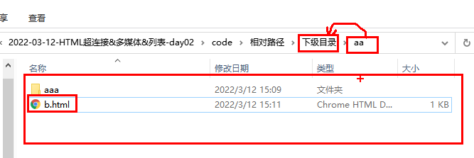

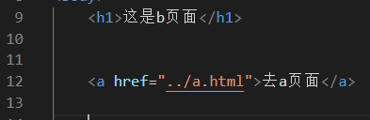

## 四 多媒体（掌握）

### 4.1 img标签

作用: 显示图片

语法：

<img />

属性:

1 src: 图片文件的路径

2

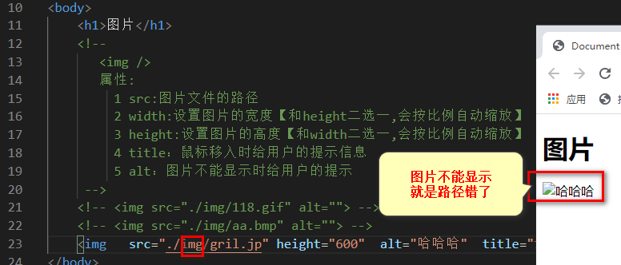

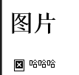

**图片格式:**

**1 jpg**,:JPEG格式是最常用的图像文件格式，有损压缩格式，后缀名为.jpg或.jpeg。

**2 png**,：带透明通道的图片

3 bmp: 文件很大，基本不用。

4 gif：动画，少用。

5 svg: 图片格式，用xml格式来书写的。

### 4.2 音频和视频

  <!--

        <audio src="音乐文件路径url" controls="controls">

           您的浏览器不支持 audio 标签。

        </audio>

        <video src="视频文件路径" controls="controls">

           您的浏览器不支持 video 标签。

        </video>

        属性：

           1  src:文件路径

           2  controls:控制条

           3  loop: 循环播放

           4  autoplay:自动播放

           5  muted:静音

        controls loop autoplay muted 属性名和属性值相同，这种属性称为布尔属性，

        可以只写一个。

-->

    <h1>音频</h1>

    <!-- <audio src="./media/beyond.mp3" autoplay="autoplay" muted="muted" loop="loop" controls="controls">

        您的浏览器不支持 audio 标签。

    </audio> -->

    <audio src="./media/beyond.mp3" autoplay muted loop controls>

        您的浏览器不支持 audio 标签。

    </audio>

    <!-- 视频 -->

    <h2>视频</h2>

    <video src="./media/1.mp4" autoplay muted controls loop>

        您的浏览器不支持 video 标签。

    </video>

## 五 列表

### 5.1 概念:

一种数据排列(展示)的方式

### 5.2 无序列表

没有顺序之分的数据的一种展示(表现)方式

语法:

<ul>

<li> 列表项目1 </li>

<li> 列表项目2 </li>

<li> 列表项目3 </li>

<li> 列表项目n </li>

</ul>

注意：

1 ul和li 标签都是块级元素

2 其它标签写在li标签里面，不能在ul和li之间书写其它标签。

3 列表可以嵌套书写

<ul>

<li> 列表项目1 </li>

<li> 列表项目2 </li>

<li> 列表项目3 </li>

<li>

<ul>

<li> 列表项目1 </li>

<li> 列表项目2 </li>

</ul>

</li>

</ul>

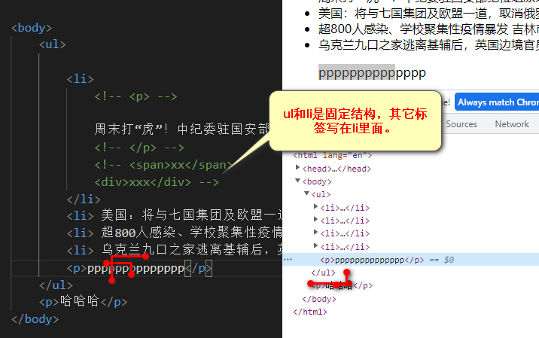

 <ul>

        <li>

            <!-- <p> -->

            周末打“虎”！中纪委驻国安部纪检组原组长刘彦平被查

            <!-- </p> -->

            <!-- <span>xx</span>

            <div>xxx</div> -->

        </li>

        <li> 美国：将与七国集团及欧盟一道，取消俄罗斯“最惠国待遇”</li>

        <li> 超800人感染、学校聚集性疫情暴发 吉林市市长被免职</li>

        <li> 乌克兰九口之家逃离基辅后，英国边境官员拒绝接收</li>

        <!-- <p>pppppppppppppp</p> -->

        <!-- 列表可以嵌套 -->

        <li>

            <ul>

                <li> 列表项目1 </li>

                <li> 列表项目2 </li>

            </ul>

        </li>

    </ul>

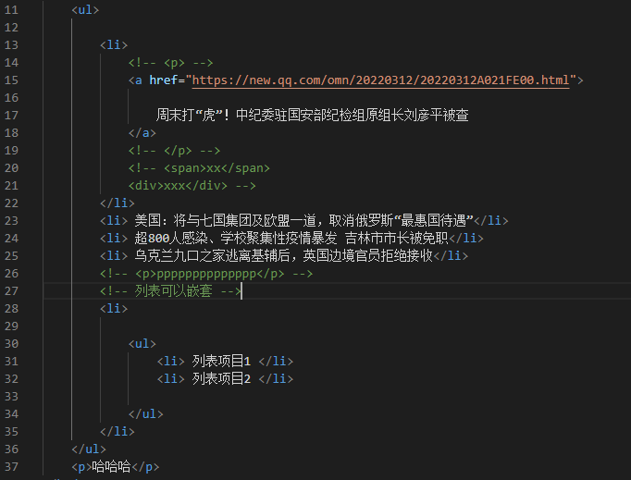

应用场景:

1 新闻标题列表

2 顶部导航

3 商品列表

### 5.3 有序列表

有顺序之分的数据的一种展示(表现)方式

语法:

<ol>

<li> 列表项目1 </li>

<li> 列表项目2 </li>

<li> 列表项目3 </li>

<li> 列表项目n </li>

</ol>

注意：

1 ol和li 标签都是块级元素

2 其它标签写在li标签里面，不能在ol和li之间书写其它标签。

3 列表可以嵌套书写

<ol>

<li> 列表项目1 </li>

<li> 列表项目2 </li>

<li> 列表项目3 </li>

<li>

<ol>

<li> 列表项目1 </li>

<li> 列表项目2 </li>

</ol>

</li>

</ol>

u: unorder o:order l : list i:item

应用场景:

轮播图 排行榜

### 5.4 定义列表

描述某个事物的一种方式。

语法:

<dl>

<dt>描述的对象 </dt>

<dd> 描述的细节</dd>

<dd> 描述的细节</dd>

<dd> 描述的细节</dd>

...

<dl>

d:definition

t:title

 <!--

     <dl>

            <dt>描述的对象 </dt>

            <dd> 描述的细节</dd>

            <dd> 描述的细节</dd>

            <dd> 描述的细节</dd>

...

     <dl> -->

    <dl>

        <dt><a href="http://www.baihe.com"> 成都</a></dt>

        <dd>大熊猫的故乡</dd>

        <dd>串串</dd>

        <dd>火锅</dd>

        <dd>一个来了就走不脱的城市</dd>

    </dl>

    <dl>

        <dt><a href="http://www.baihe.com"> 重庆</a></dt>

        <dd>山城</dd>

        <dd>棒棒军</dd>

        <dd>火锅</dd>

    </dl>

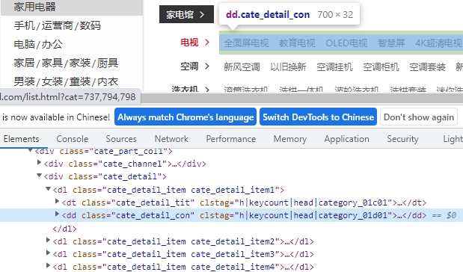

注意点:

列表标签都是固定结构

一般需要配合CSS一起完成某些效果

自习课要做的事情：

1 听老师安排。

2 完成第二天的作业

3 复习这两天的内容，书写xmind,离开教室之前提交给组长，再提交给老师。

4 组长组织组员听写单词。